**OC Pizza**

**OcPizzaApp**

Document de Spécifications

Version 1.1

Lorraine FRITZ

Sommaire

**I.** **Versions** 3

**II.** **Remise en contexte** 4

1) Contexte général 4

2) Les différents acteurs 4

3) les solutions techniques proposées 7

4) Références 7

**III.** **Le déploiement** 8

**IV.** **les composants** 9

**V.** **Le Modèle Physique de Données** 11

**VI.** **Conclusion** 13

1. **Versions**

|  |  |  |  |
| --- | --- | --- | --- |
| Auteur | Date | Description | Version |
| FRITZ Lorraine | 12/09/2019 | Création du document | 1.0 |
| FRITZ Lorraine | 20/09/2019 | Document modifié et corrigé | 1.1 |
|  |  |  |  |
|  |  |  |  |

1. **Remise en contexte**

## Contexte général

OC Pizza est un jeune groupe spécialisé dans la restauration italienne.

Il offre d’ores et déjà un service de livraison à domicile.

Ce groupe prévoit de s’agrandir en ouvrant au moins trois nouveaux points de vente avant la fin de l’année.

OC Pizza souhaite par ailleurs :

* Être plus performant dans la gestion et la préparation des commandes
* Mettre en place un suivi en temps réel des stocks
* Créer le site internet qui permettra :
* De passer des commandes
* De payer en ligne
* De modifier ou annuler une commande tant que celle-ci n’est pas préparée
* De consulter des fiches d’aide mémoire pour la préparation des commandes

## Les différents acteurs

Au cours de notre analyse précédente ( cf. P4 - DSF – 1.1 : Dossier de spécification fonctionnelle) nous avions déterminé que différents acteurs seront concerné dans l'utilisation du produit final .

Le client de la pizzeria (appelé client dans ce document pour simplification) avait ainsi été identifié ainsi que les différents membres du personnel du restaurant.

Dans les membres du personnel nous avions distingué les acteurs suivants :

* Le Président-Directeur Général(que nous raccourcirons en PDG)
* Les membres du personnel gérant l'approvisionnement
* Les cuisiniers (que nous appellerons pizzaïolos)
* Les hôtes de caisse
* Les chauffeurs/livreurs (que nous appellerons livreurs )

Nous avions aussi mentionné un acteur secondaire qui intervient dans des cas de transaction en ligne/par carte bleue, le Système Bancaire.

Dans le diagramme suivant nous avons donc récapitulé ces différents acteurs, qui vont interagir avec le système.

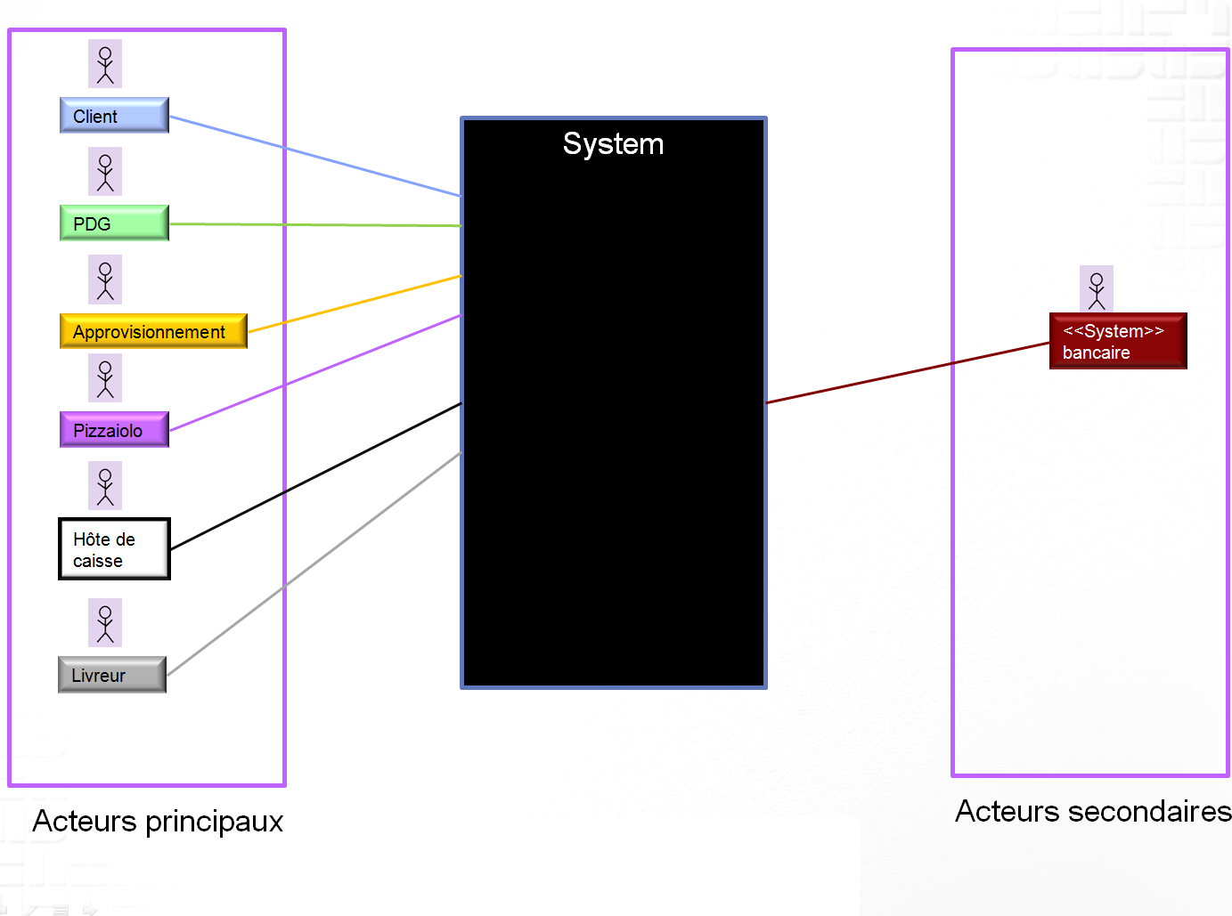

Diagramme 1 Diagramme de contexte statique

Nous avions également , dans ce document, mis en avant différents packages correspondant aux besoins des différents acteurs. Chaque acteur a été représenté avec une couleur qui lui est propre.

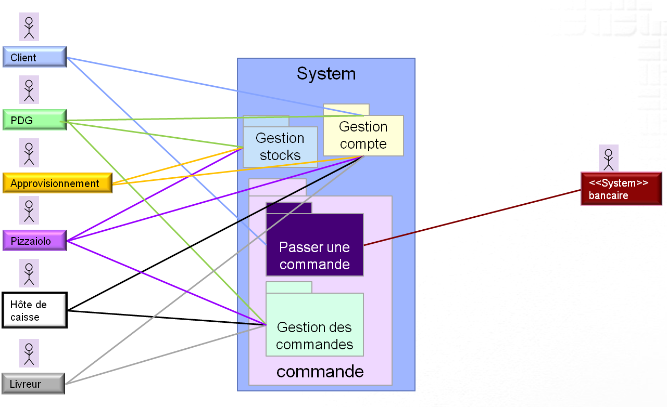

Diagramme 2Diagramme de packages

Les relations entre les acteurs ont été formalisées par un lien de couleur identique à l'acteur. On peut ainsi observer que le client va devoir pouvoir gérer son compte, mais il devra également avoir la possibilité de passer une commande.

Les membres du personnels ont des besoins différent selon leurs rôles, cependant ils devront pouvoir accéder à leur comptes professionnels et cela indépendamment de ces rôles.

Monsieur le PDG devra pouvoir accéder à tous éléments disponibles, s'il le désire, mais aura aussi accès aux chiffres générés par l'entreprise.

Les membres du personnel gérant l'approvisionnement seront amenés à gérer tous les éléments en lien avec les stocks, tandis que les pizzaïolos devront à la fois gérer les commandes mais aussi avoir la possibilité de gérer ces mêmes stocks. Les hôtes de caisses et les livreurs seront quand à eux d'avantage concernés par la partie gestion des commandes. Pour plus d'informations concernant les besoins spécifiques des acteurs nous renvoyons le lecteur vers le document P4 - DSF – 1.1 notre dossier de spécification fonctionnelle.

## les solutions techniques proposées

Différentes solutions techniques pour la réalisation du système avaient été envisagées lors de notre étude précédente.

Ainsi pour rappel, pour le Front-End, nous avions déterminé que les langages HTML CSS et JavaScript étaient les plus pertinents .

Pour la partie Back-End nous recommandions J2EE et Spring, 

Pour la gestion de notre base de donnée PostgreSQL avait notre préférence. 

L'hébergement quand à lui devrait selon nous être géré par OVH en raison de sa solution Cloud, d'autant qu'il a l'avantage d'être français. 

Toutes ces solutions sont très souvent proposées pour satisfaire les besoins des entreprises et sont des solutions classiques de création de site Web, d'autant que Spring est un Framework ayant la réputation d'être qualitatif. Ainsi la solution proposée saura être responsive et s'adapter aux différents systèmes d'exploitations et machines des utilisateurs. Le client pourra aussi bien se connecter et effectuer sa commande depuis sa tablette, depuis son ordinateur, ou de son portable. Les membres du personnel de la pizzeria pourront également utiliser l'application quelque soit le support. Les pizzaiolos seront en capacité d'utiliser le logiciel depuis les tablettes, tandis que les autres membres du personnel pourront l'utiliser depuis les ordinateurs mis à leurs dispositions par la Pizzeria.

## Références

Pour de plus amples informations, se référer également aux éléments suivants:

|  |  |
| --- | --- |
| 1 . | P4 - DSF – 1.1 : Dossier de spécification fonctionnelle |
|  |  |

1. **Le déploiement**

Dans le diagramme suivant nous avons regroupé les différents éléments que nous devront déployer.

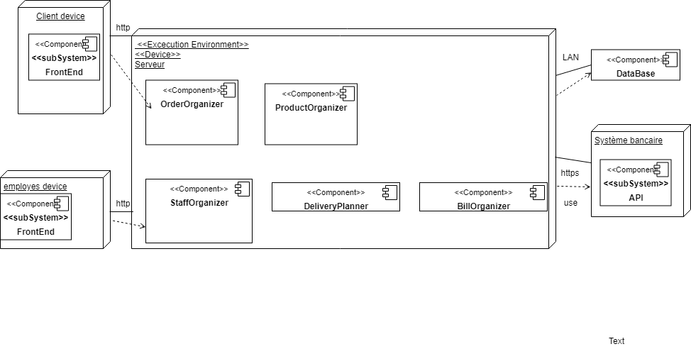

Diagramme 3 Diagramme de déploiement

Dans ce diagramme on peut observer les liens entre le client device ainsi que l'employé device avec la partie Excution Environment qui sont effectivement du type HTTP. En revanche pour offrir une bonne sécurité à l'utilisateur la partie système bancaire sera, quand à elle, de type HTTPS.

1. **les composants**

Dans cette partie nous allons nous pencher sur les composants constituant notre système. Nous les avons regroupé dans le diagramme suivant.

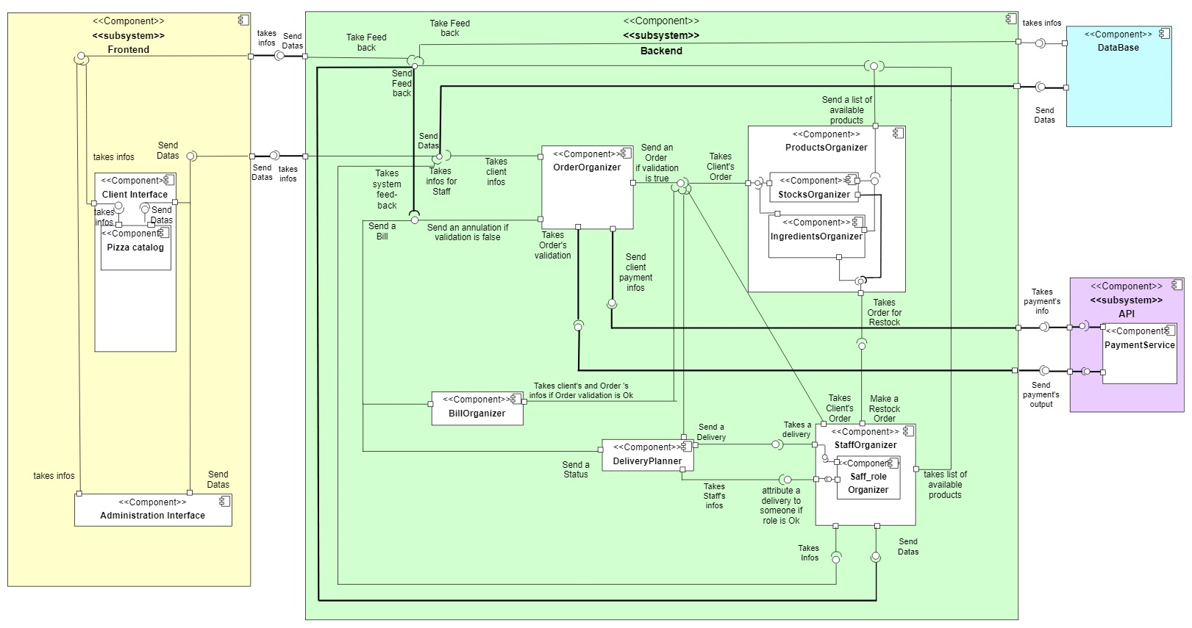

Diagramme 4 diagramme de composant

Nous avons distingué les éléments relevant du Frontend (jaune), des éléments Backend(vert), mis en évidence des composant externes (bleu) et API (violet).

Nous avons dégagé pour la partie Frontend les composants :

* Client Interface, comprenant un sous composant Pizza catalog
* Administration interface

Pour la partie Backend nous avons mis en évidence les composants

* OrderOrganizer
* ProductOrganizer comprenant les sous composants StocksOrganizer et IngredientsOrganizer
* BillOrganizer
* DeliveryPlanner
* StaffOrganizer comprenant le composant Staff role Organizer

Pour la partie composant externe nous avons le composant DataBase, et pous la partie API nous avons le composant PaymentService

Ce schéma résume par ailleurs les échanges entre ces différents composants

1. **Le Modèle Physique de Données**

Le diagramme suivant est notre Modèle physique de donnée, qui nous a permis de créer notre base de donnée. Il représente aussi bien nos tables et leurs colonnes que les relations entre les différentes tables.

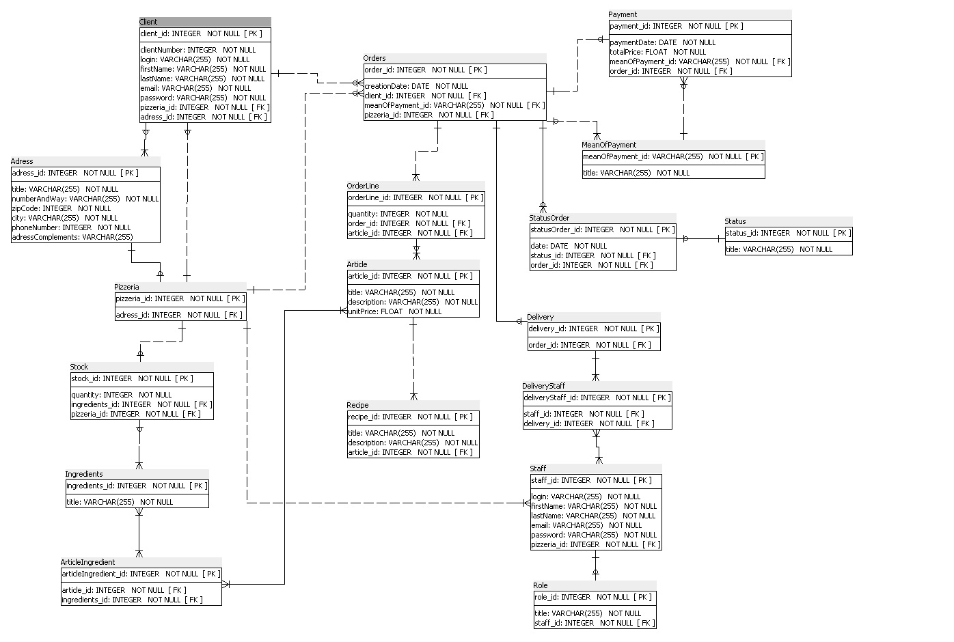 Diagramme 5 MDP

1. **Conclusion**

Dans ce document nous avons mis en évidence le contexte de l'entreprise. Nous avons dégagé des éléments et composants que le futurs Système se devra d'adopter. Nous avons par ailleurs élaboré un modèle physique de données qui nous a permis de construire notre base de donnée.